THAM CHIẾU CÔNG VIỆC: Thực tập sinh

Vị trí | Thực tập sinh hỗ trợ hoạt động Dự án Hòa nhập 1 – Hợp phần dịch vụ cho trẻ em
Địa điểm làm việc | Văn phòng Trung tâm Sáng kiến Sức khỏe và Dân số (CCIHP)  48 Ngõ 251/8 Nguyễn Khang, Cầu Giấy, Hà Nội
Thời gian làm việc | Bán thời gian. Có thể chọn làm việc từ xa với một số cuộc họp trực tiếp với người phụ trách, hoặc làm trực tiếp tại văn phòng CCIHP
Thời gian | 11/11/2024 - 31/1/2025 (thử việc 1 tuần)
Báo cáo | Cán bộ dự án và người phụ trách khác theo phân công
Giới thiệu | Trung tâm Sáng kiến Sức khỏe và Dân số (C.CIHP) là một tổ chức khoa học và công nghệ ngoài công lập, thành lập năm 2008 trực thuộc Liên hiệp các Hội Khoa học và Kỹ thuật Việt Nam (VUSTA). C.CIHP đã có hơn 20 năm kinh nghiệm trong các lĩnh vực về quản lý y tế, chăm sóc sức khỏe ban đầu, sức khỏe sinh sản, tình dục và quyền, phòng chống bạo lực trên cơ sở giới, trẻ em và người khuyết tật (chi tiết xem thêm tại http://www.ccihp.org).  Trong khuôn khổ dự án Hoà nhập 1, với mục tiêu tạo ra thay đổi tích cực và bền vững trong chất lượng cuộc sống của trẻ em khuyết tật trí tuệ, khuyết tật phát triển (KTTT và KTPT) và gia đình, C.CIHP thực hiện thực hiện thí điểm mô hình đào tạo kỹ năng sống cho nhóm trẻ em trong độ tuổi 9-16. Mục tiêu nhằm xây dựng các bộ tài liệu đào tạo kỹ năng sống dành cho giáo viên, phụ huynh và trẻ em KTTT và KTPT.  C.CIHP cần tuyển 3 thực tập sinh tham gia vẽ minh hoạ cho bộ tài liệu trong hoạt động đào tạo kỹ năng sống này.
Mô tả công việc | - Thực hiện vẽ minh họa  Thực tập sinh thực hiện vẽ minh họa hình ảnh cho Bộ tài liệu hỗ trợ tập huấn kỹ năng cho trẻ KTTT và KTPT trong độ tuổi 9-16 và giáo viên.  Bộ tài liệu gồm 75 bài kỹ năng cụ thể thuộc 15 chủ đề trong 5 lĩnh vực kỹ năng cần thiết trong cuộc sống của trẻ em KTTT và KTPT trong độ tuổi 9-16.  Các kỹ năng gồm: Kỹ năng tự chủ, tự quyết; Kỹ năng đặt mục tiêu, lên kế hoạch hoạt động; Kỹ năng xây dựng các mối quan hệ xã hội; Kỹ năng sinh hoạt thường ngày và Kỹ năng liên quan đến cảm xúc, giới tính.  Mỗi kỹ năng được trình bày trong 3 tài liệu dành riêng cho từng nhóm đối tượng gồm:  - Tài liệu học tập dành cho học sinh  - Tài liệu bài tập thực hành dành cho học sinh  - Kế hoạch bài giảng dành cho giáo viên  Số lượng hình ảnh cần hoàn thành trong 1 ngày: 25 hình ảnh được thực hiện vẽ trên một số phần mềm thiết kế như AI, PS hoặc tương tự. Tổng có khoảng 2765 hình ảnh cần được các thực tập sinh hoàn thành cho bộ tài liệu.  Thực tập sinh làm việc chặt chẽ với nhóm dự án để đảm bảo các hình ảnh minh họa theo các mô tả và hướng dẫn có sẵn, chính xác về mặt nội dung giáo dục và truyền đạt đúng thông điệp kỹ năng.  - Thực hiện định dạng văn bản  Với các hình ảnh minh họa được duyệt, thực tập sinh thực hiện ghép các hình ảnh này vào đúng các vị trí quy định trên tài liệu bản mềm (định dạng word)  - Sản phẩm đầu ra  Thực tập sinh sẽ được giao việc và chi trả phí hỗ trợ theo tiến độ hoàn thành sản phẩm bao gồm: 25 hình ảnh minh hoạ được hoàn thành/ 1 ngày bằng phần mềm và ghép vào tài liệu ở vị trí được chỉ định.  - Đối với mỗi hình ảnh minh họa: Định dạng PNG với dung lượng 550-700KB/ảnh và được lưu bằng một trong các định dạng sau: TIF, EPS, AI, PDF được dùng trong in ấn  - Đối với file tài liệu: Định dạng Word  Yêu cầu với các hình ảnh minh họa:  - Màu sắc thân thiện, tươi sáng, phù hợp với khả năng nhận thức của trẻ em từ 9-16 tuổi, đặc biệt là trẻ KTTT và KTPT thường có tuổi nhận thức chậm hơn tuổi sinh học vài năm.  - Phối màu đơn sắc  - Đơn giản các chi tiết trong hình ảnh để không gây rối mắt cho học sinh, phông nền (background) đơn giản hoặc không có phông nền  - Đảm bảo các hình ảnh thể hiện đúng văn hóa, đời sống hàng ngày của người Việt Nam để tăng tính thân thiện và dễ hiểu cho học sinh  - Hình ảnh minh họa trẻ em cần cân bằng giới tính nam và nữ (theo tỷ lệ 50-50) trong cùng 1 bài  - Mỗi thực tập sinh cần có sự đồng nhất trong phong cách vẽ trong các bài mình thực hiện và cách thể hiện các hành động, cảm xúc trong các hình ảnh  Yêu cầu với các file tài liệu:  - Các file tài liệu được ghép hình ảnh vào đúng vị trí mô tả và đầy đủ về số lượng hình trong một bài
Quyền lợi | - Giấy chứng nhận đối với các bạn tham gia đầy đủ thời gian và hoàn thành nhiệm vụ.  - Hưởng các quyền lợi theo chính sách thực tập sinh tại CCIHP và dự án. Mức hỗ trợ 250,000VNĐ/ngày làm việc (đã bao gồm Thuế thu nhập cá nhân) (tương đương 25 hình ảnh được duyệt trong 1 ngày và ghép vào tài liệu)  - Được học hỏi kiến thức, kỹ năng chuyên ngành.  - Tham gia các hoạt động/sự kiện chung của tổ chức.
Tiêu chí lựa chọn | - Đã tốt nghiệp ngành liên quan mỹ thuật hoặc đang là sinh viên  - Có khả năng vẽ trên một số phần mềm đồ họa như AI, PS,…  - Sử dụng thành thạo các phần mềm đồ hoạ như AI, PS,…  - Có tư duy về màu sắc, bố cục tốt  - Tốc độ xử lý công việc nhanh  - Mong muốn được tham gia các hoạt động xã hội  - Cam kết tham gia đến 31/1/2025, hoặc cho đến khi hoàn thành hoạt động vẽ hình minh họa cho Bộ tài liệu 75 bài  - Yêu cầu cơ bản: Thái độ không phân biệt đối xử, tin rằng tất cả mọi người không phân biệt giới, giới tính, xu hướng tình dục, tình trạng có hay không có HIV, khuyết tật hay không khuyết tật đều có quyền được giáo dục một cách phù hợp và đầy đủ, toàn diện.
Liên lạc | Ứng viên có nguyện vọng tham gia hoạt động cùng CCIHP vui lòng gửi:  - 01 CV (tối đa 1 trang) trong đó đầy đủ các thông tin bao gồm: (1) thông tin cá nhân để liên hệ; (2) chuyên ngành đang theo học hoặc năng lực bản thân phù hợp công việc được yêu cầu (như khả năng vẽ, khả năng sử dụng phần mềm vẽ minh hoạ, kinh nghiệm liên quan đã có)  - Bản vẽ mẫu minh họa cho 2-3 hình ảnh bất kỳ trong tài liệu mẫu sau  Link: https://docs.google.com/document/d/12GM28s0iCR6KM_oxMPQhAvGoblyDEb0K/edit?usp=sharing&ouid=113222097365876612709&rtpof=true&sd=true  Thư điện tử với tiêu đề [inclusion 1_ child] Đăng ký thực tập sinh gửi tới: dmnguyet@ccihp.org – Đặng Minh Nguyệt, cán bộ dự án trước ngày 10/11/2024.

PHỤ LỤC
Một số các hình ảnh mẫu tham khảo

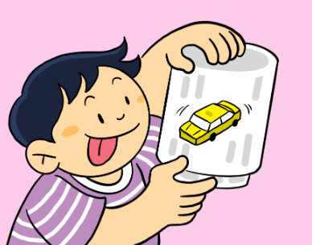 | 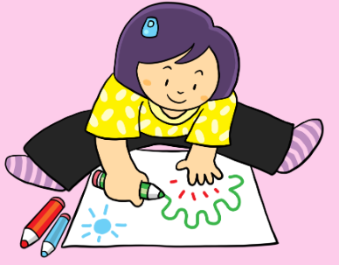
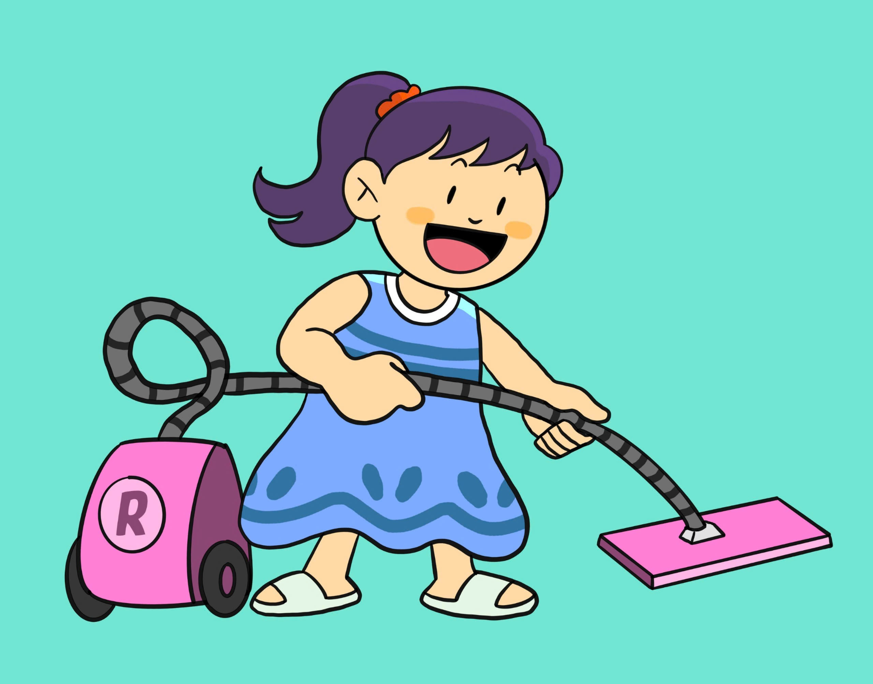 | 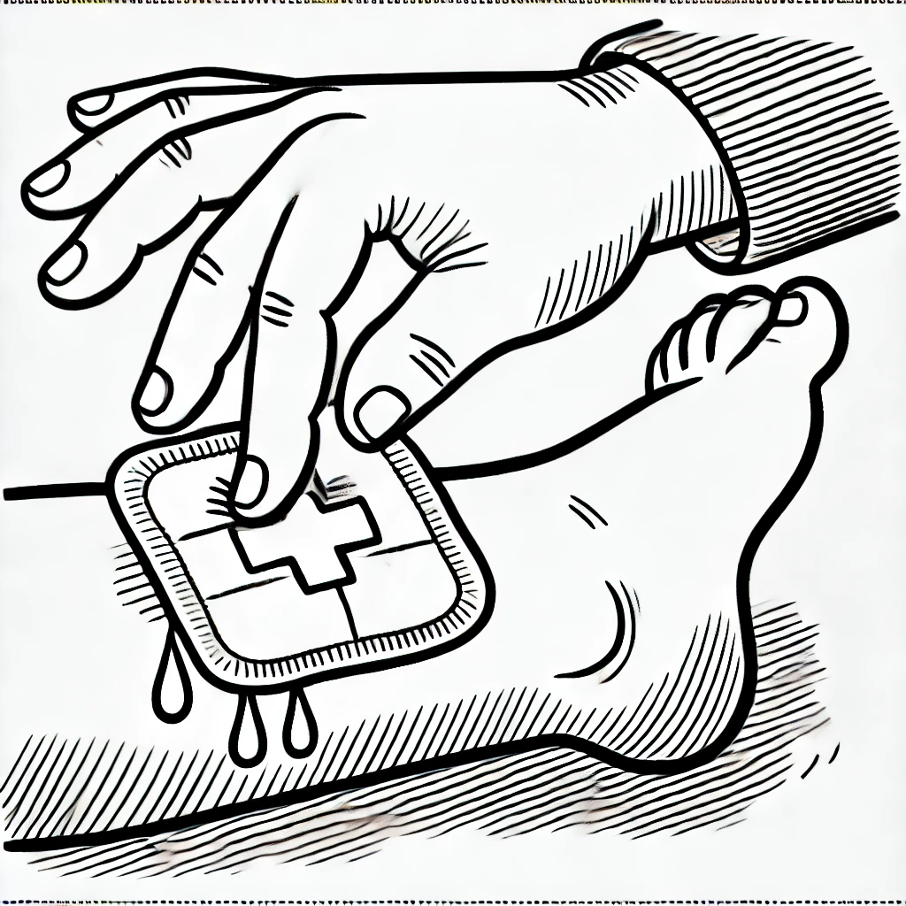
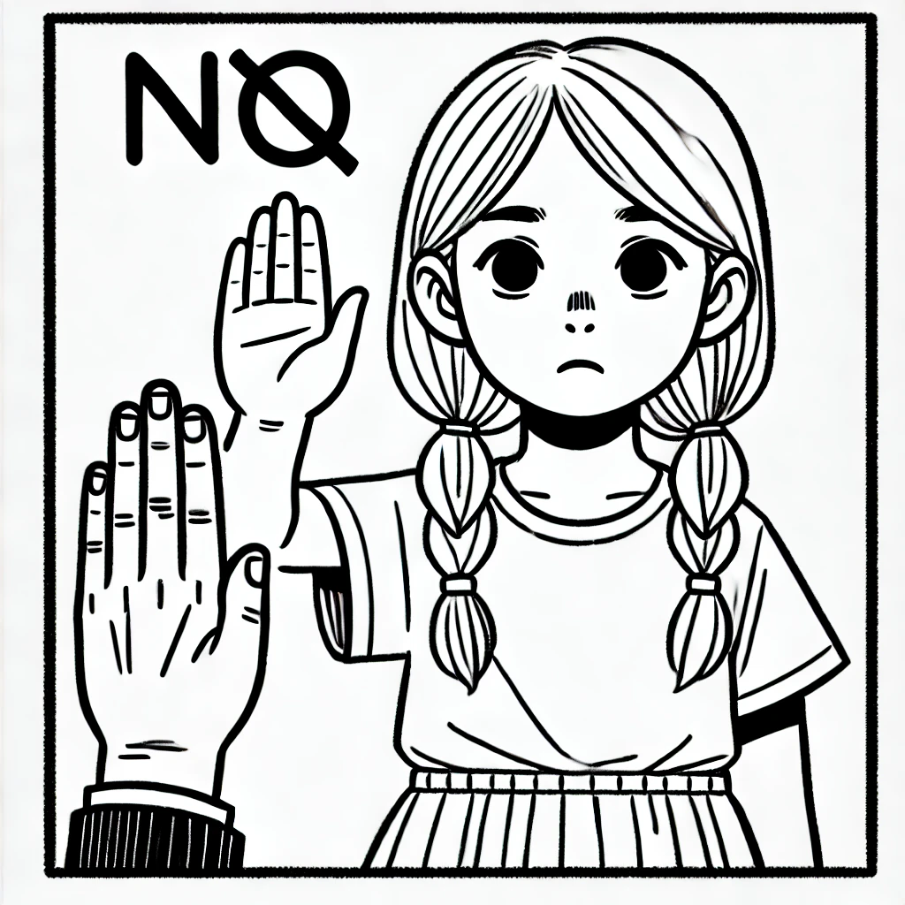 | 